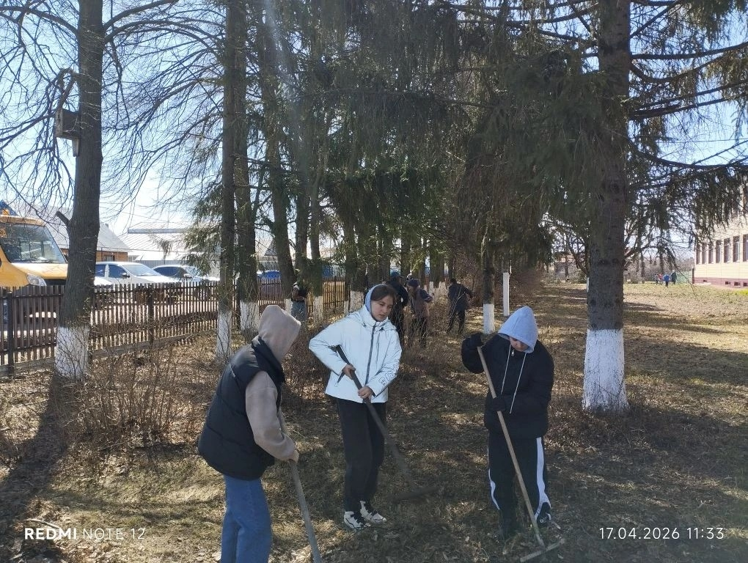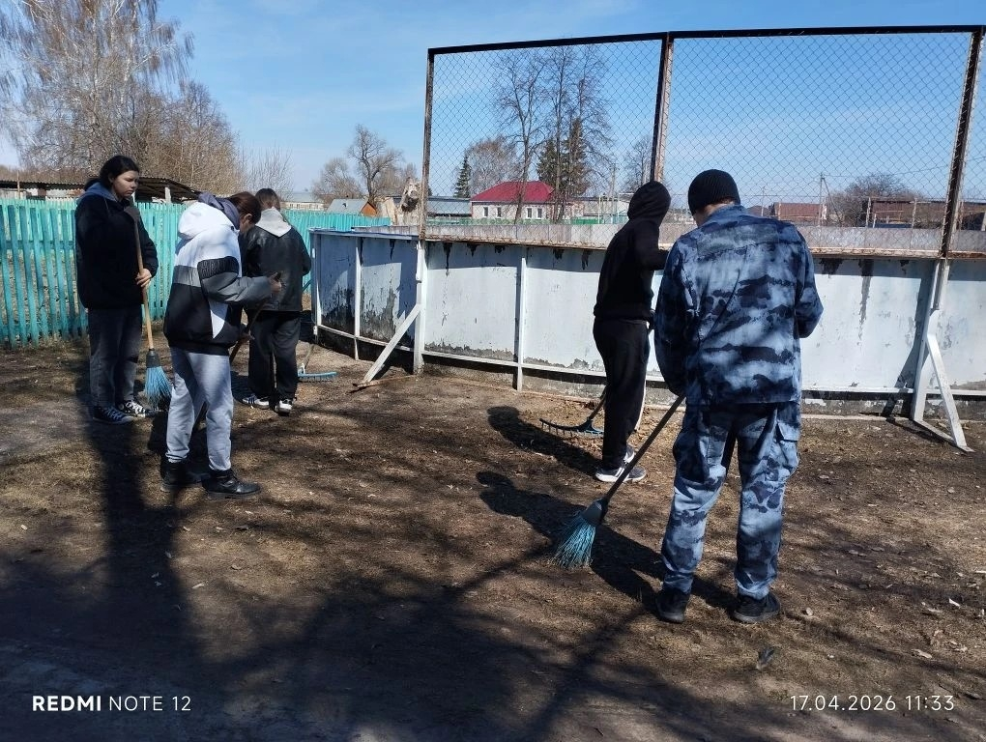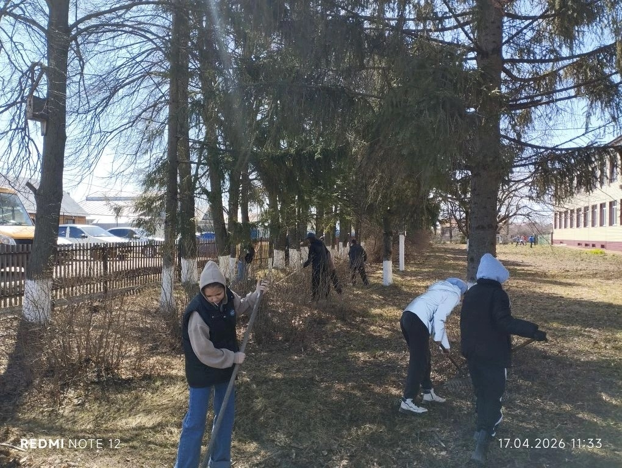
Каждый год 22 апреля отмечается не просто большой, а поистине глобальный праздник – Всемирный день Земли. Праздник был учрежден на 63-й сессии Генеральной Ассамблеи Организации Объединенных Наций в 2009 году и отмечается 22 апреля, начиная с 2010 года. Официальное название праздника – Международный день Матери-Земли (International Mother Earth Day), однако в России и многих других странах он известен под названием День Земли (Earth Day).
Интересно, что в международном календаре можно найти сразу два Дня Земли. Один отмечается 20 марта и имеет миротворческую и гуманистическую направленность, второй — 22 апреля, у него направленность экологическая.
В рамках Всероссийской акции «Зеленая весна» коллектив нашей школы, учащиеся, учителя и работники школы приняли активное участие в субботнике «Мы за чистоту».

